โครงการ.....................................................................

1. ชื่อบุคคล/หน่วยปฏิบัติที่รับผิดชอบ
(ใส่ชื่อครูเจ้าของงาน/เรื่อง คณะทำงาน/เจ้าหน้าที่)

2. ลักษณะโครงการ
โครงการใหม่
โครงการต่อเนื่อง
โครงการงานประจำ

3. วันที่และสถานที่ ที่ดำเนินโครงการ
1 ตุลาคม 2568 - 30 กันยายน 2569 งาน..................................

4. ความสอดคล้องกับนโยบาย ยุทธศาสตร์ และกลยุทธ์
4.1 ความสอดคล้องกับยุทธศาสตร์รัฐบาล
1) ด้านความมั่นคง
2) ด้านความสามารถในการแข่งขัน
3) ด้านพัฒนาและเสริมสร้างศักยภาพคน
4) ด้านการสร้างโอกาสความเสมอภาคและเท่าเทียมกันทางสังคม
5) ด้านการสร้างการเติบโตบนคุณภาพชีวิตที่ดีที่เป็นมิตรกับสิ่งแวดล้อม
6) ด้านการปรับสมดุลและพัฒนาระบบการบริหารจัดการภาครัฐ
4.2 ความสอดคล้องกับนโยบาย สำนักงานคณะกรรมการการอาชีวศึกษา
1) ส่งเสริมการเรียนรู้อาชีพทุกที่ทุกเวลา (Anywhere Anytime)
2) ปฏิรูประบบอาชีวศึกษาและพัฒนาคุณภาพการศึกษา
3) ส่งเสริมสร้างอาชีวศึกษาแห่งความสุข ปลอดภัย และเป็นมิตรกับสิ่งแวดล้อม
4) พัฒนาทักษะและสมรรถนะวิชาชีพกำลังคน (Skill Certificate)
5) พัฒนากลไกเครือข่ายและเสริมพลังความร่วมมือ
6) ยกระดับการบริหารงานและพัฒนาบุคลากรอาชีวศึกษา
7) เสริมสร้างภาพลักษณ์อาชีวศึกษายุคใหม่
8) เพิ่มประสิทธิภาพการบริหารจัดการอาชีวศึกษา
สอดคล้องกับมาตรฐานและประกันคุณภาพภายในสถานศึกษา (สอศ.)
มาตรฐานที่ 1 คุณลักษณะของผู้สำเร็จการศึกษาอาชีวศึกษาที่พึงประสงค์
มาตรฐานที่ 2 การจัดการอาชีวศึกษา
มาตรฐานที่ 3 การสร้างสังคมแห่งการเรียนรู้

4.3 ความสอดคล้องกับยุทธศาสตร์ สถาบันการอาชีวศึกษาเกษตรภาคตะวันออกเฉียงเหนือ
1. ยกระดับคุณภาพครู คณาจารย์ ผลิตบัณฑิตและผู้เรียนการอาชีวศึกษาเกษตรพันธุ์ใหม่
2. พัฒนางานฟาร์มเกษตร ให้เป็นแหล่งเรียนรู้ และเสริมสร้างโอกาสทางการอาชีวศึกษา เกษตร แนวใหม่ให้กับประชาชนอย่างเท่าเทียมและทั่วถึง
3. พัฒนางานวิจัย สิ่งประดิษฐ์ นวัตกรรม เทคโนโลยี สร้างองค์ความรู้เพื่อการจัดการ อาชีวศึกษา และพัฒนาการอาชีพ สู่สากล
4. ส่งเสริมและพัฒนาการบริการวิชาการ วิชาชีพเชิงรุก ทำนุบำรุงศิลปวัฒนธรรม และ อนุรักษ์ สิ่งแวดล้อม
5. พัฒนาระบบบริหารจัดการ การอาชีวศึกษาเกษตร ตามหลักธรรมาภิบาลและส่งเสริมการ มีส่วนร่วมของทุกภาคส่วน
4.4 หลักปรัชญาของเศรษฐกิจพอเพียงมาใช้ในการจัดการอาชีวศึกษา
ด้านการบริหารจัดการสถานศึกษา ด้านหลักสูตรและการจัดกิจกรรมการเรียนรู้
ด้านการจัดกิจกรรมพัฒนาผู้เรียน ด้านการพัฒนาบุคลากรของสถานศึกษา
ด้านผลลัพธ์และภาพความสำเร็จ
4.5 คุณภาพการศึกษาของสถานศึกษา
ด้านผู้เรียน และผู้สำเร็จการศึกษา
ด้านหลักสูตร และการจัดการเรียนการสอน
ด้านครูผู้สอน และผู้บริหารสถานศึกษา
ด้านการมีส่วนร่วม
ด้านปัจจัยพื้นฐาน
4.6 ความสอดคล้องกับพันธกิจของสถานศึกษา
พันธกิจที่ 1: ผลิตกำลังคนด้านอาชีวเกษตร ตามมาตรฐานการประกันคุณภาพ
พันธกิจที่ 2: พัฒนาแหล่งเรียนรู้ตามหลักปรัชญาของเศรษฐกิจพอเพียง
พันธกิจที่ 3: ผลิตนักเรียน นักศึกษาให้มีความรู้ ทักษะด้านเกษตรปลอดภัย และเป็นมิตรกับ สิ่งแวดล้อมตามมาตรฐานสากล
พันธกิจที่ 4: พัฒนาหลักสูตรการเรียนการสอนสู่เทคโนโลยีเกษตรอัจฉริยะ
พันธกิจที่ 5: ส่งเสริมและพัฒนาผู้ประกอบการอาชีวเกษตรปลอดภัยสู่ชุมชน
พันธกิจที่ 6 : พัฒนาระบบบริหารจัดการและการประกันคุณภาพสถานศึกษาให้มี ประสิทธิภาพ โปร่งใส
4.7 ความสอดคล้องกับยุทธศาสตร์สถานศึกษา
ยุทธศาสตร์ที่ 1 : ส่งเสริมและผลิตกำลังคนด้านอาชีวเกษตร ตามมาตรฐานการประกันคุณภาพ
ยุทธศาสตร์ที่ 2 : ส่งเสริมและพัฒนาแหล่งเรียนรู้ ตามหลักปรัชญาของเศรษฐกิจพอเพียง
ยุทธศาสตร์ที่ 3 : ส่งเสริมและผลิตนักเรียน นักศึกษาให้มีความรู้ ทักษะด้านเกษตรปลอดภัยและเป็นมิตรกับสิ่งแวดล้อมตามมาตรฐานสากล
ยุทธศาสตร์ที่ 4 : พัฒนาการจัดการเรียนการสอนสู่เทคโนโลยีเกษตรอัจฉริยะ
ยุทธศาสตร์ที่ 5 : ส่งเสริมและพัฒนาผู้ประกอบการอาชีวเกษตรปลอดภัยสู่ชุมชน
ยุทธศาสตร์ที่ 6 : พัฒนาระบบบริหารจัดการและการประกันคุณภาพของสถานศึกษา
5. สภาพปัญหาปัจจุบัน/หลักการและเหตุผล
……………………………………………………………………………………………………………………………………………………………………………………………………………………………………………………………………………………………………………………………………
6. วัตถุประสงค์
……………………………………………………………………………………………………………………………………………………………………………………………………………………………………………………………………………………………………………………………………
7. เป้าหมายและตัวชี้วัดความสำเร็จ
7.1 เชิงปริมาณ
……………………………………………………………………………………………………………………………………………………………………………………………………………………………………………………………………………………………………………………………………
7.2 เชิงคุณภาพ
……………………………………………………………………………………………………………………………………………………………………………………………………………………………………………………………………………………………………………………………………

8. ปฏิทินปฏิบัติงาน
8.1 ระยะเวลา ..........................ถึง...............................
8.2 สถานที่.................................................................

เดือน  กิจกรรม | พ.ศ. 2568 |  |  | พ.ศ. 2569
 | ตค. | พย | ธค. | มค. | กพ | มีค. | เมย | พค. | มิย. | กค | สค. | กย.
1.เสนอโครงการเพื่อขออนุมัติ
2. แต่งตั้งคณะกรรมการ
3.ประชุมคณะกรรมการเพื่อวางแผนงาน |  |  |  |  |  |  |  |  |  |  | 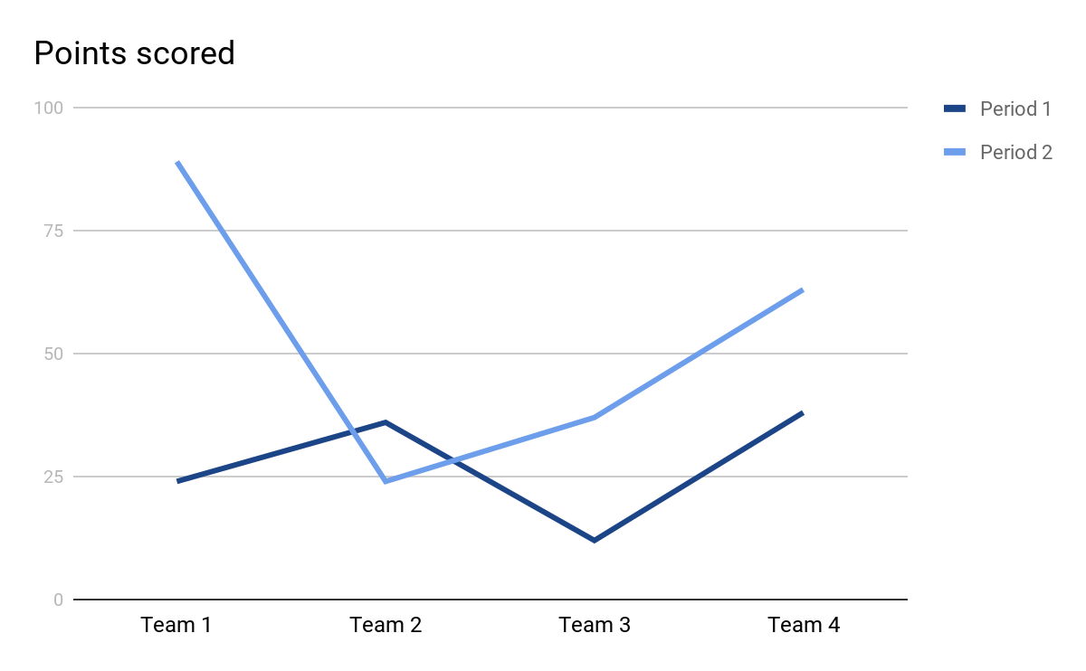
4. จัดเตรียมวัสดุอุปกรณ์
5. ดำเนินงานตามแผนงาน
6. สรุปและรายงานผลการดำเนินงาน

9. งบประมาณ / ทรัพยากร และแหล่งที่มา
จากงบประมาณ เป็นเงิน......................................บาท

รายการ | จำนวน | ราคา/หน่วย | รวมเงิน(บาท)
ค่าตอบแทน
ค่าใช้สอย
ค่าวัสดุ
ค่าครุภัณฑ์
รวมทั้งสิ้น
* ขอถัวเฉลี่ยค่าใช้จ่ายเท่าที่จำเป็น

10. ผลที่คาดว่าจะได้รับ
……………………………………………………………………………………………………………………………………………………………………………………………………………………………………………………………………………………………………………………………………
11. การติดตามและประเมินผลโครงการ
……………………………………………………………………………………………………………………………………………………………………………………………………………………………………………………………………………………………………………………………………

ลงชื่อ.............................................. ผู้เสนอโครงการ (เจ้าของโครงการ)
( )

ลงชื่อ.............................................. ผู้เห็นชอบโครงการ
( )
หัวหน้างาน....................

ลงชื่อ.............................................. ผู้เห็นชอบโครงการ
( )
รองผู้อำนวยการฝ่าย................

ลงชื่อ.............................................. ผู้เห็นชอบโครงการ
(นางผ่องพิศุทธิ์ ลาลุน)
รองผู้อำนวยการฝ่ายแผนงานและความร่วมมือ

ลงชื่อ.............................................. ผู้อนุมัติโครงการ
(นายปัญญา ศิลากูล)
ผู้อำนวยการวิทยาลัยเกษตรและเทคโนโลยีศรีสะเกษ

